ESCOLA ________________________________________DATA:_____/_____/_____
PROF:______________________________________________TURMA:___________NOME:_______________________________________________________________

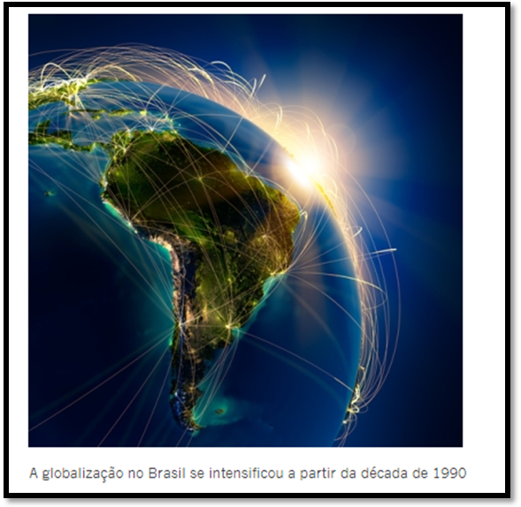
1.Sobre a globalização:
I. Constata-se que a maior influência da Globalização no Brasil delimitou também a adoção do modelo econômico que visava uma mínima intervenção do Estado na economia, chamado de Neoliberalismo.
II. O Brasil deixou de ser denominado como país de terceiro mundo, uma vez que essa divisão deixou de ser adotada.
III.Com a globalização passou-se a dividir o mundo em países do Norte (desenvolvidos) e países do Sul (subdesenvolvidos).
A alternativa que apresenta características reais sobre a globalização é:
a.I e II
b.II e III
c.I e III
d.I, II e III

2.Com a globalização houve a ___________________, em consequência uma maior inserção das indústrias e companhias multinacionais no Brasil. Elas aqui se instalaram para ampliar o seu mercado consumidor e, também, para buscar ___________________e maior acesso às matérias-primas.
Assinale na alternativa que completa as lacunas acima:
a.abertura de capitais e mão de obra barata;
b.aquisição de mão de obra e materiais;
c.procura de matérias-primas e abertura de capitais.
d.ampliação e abertura de capitais.

3. Sobre as indústrias denominadas “maquiladoras” é correto afirmar:
a.eram indústrias que faziam todo o processo produtivo apenas nos países europeus e a montagem dos produtos era feita nacionalmente.
b. eram indústrias que faziam todo o processo produtivo apenas nos países americanos e europeus e a montagem dos produtos era feita nacionalmente.
c. eram indústrias que faziam todo o processo produtivo no Brasil e apenas a montagem dos produtos era feita internacionalmente.
d. eram indústrias que faziam todo o processo produtivo em outros países e apenas a montagem dos produtos era feita nacionalmente.

4.Qual era o propósito da criação das empresas “maquiladoras” ?
____________________________________________________________________________________________________________________________________________________________________________________________________________________________________________________________________________________________________________________________________________________

5. O que é possível concluir sobre a globalização ocorrida no Brasil entre os anos de 1990 a 2000? Comente com suas palavras.
____________________________________________________________________________________________________________________________________________________________________________________________________________________________________________________________________________________________________________________________________________________

